SEMANA DEL 15 AL 19 DE FEBRERO DE 2021

PLAN DE TRABAJO
ESCUELA PRIMARIA: ___________

TERCER GRADO

MAESTRO (A) : _________________

NOTA: si aún no tienes los libros de textos, soló realiza las actividades del cuaderno.

 | ASIGNATURA | APRENDIZAJE ESPERADO | PROGRAMA  DE TV | ACTIVIDADES | SEGUIMIENTO Y RETROALIMENTACIÓN
LUNES | Educación  Socioemocional | Descubre a la alegría como una emoción efectiva para establecer vínculos de amistad y compañerismo. |  | Escribe una carta por el día del amor y la amistad, a un amigo o familiar de tu elección. | Envía evidencias de tus trabajos al whatsApp de tu maestro (a), tienes hasta las 9:00 p.m de cada día.  NOTA: no olvides ponerle la fecha a cada trabajo y tú nombre en la parte de arriba.
 | Ciencias Naturales | Identifica que los materiales son todo lo que le rodea, independientemente de su estado físico. |  | 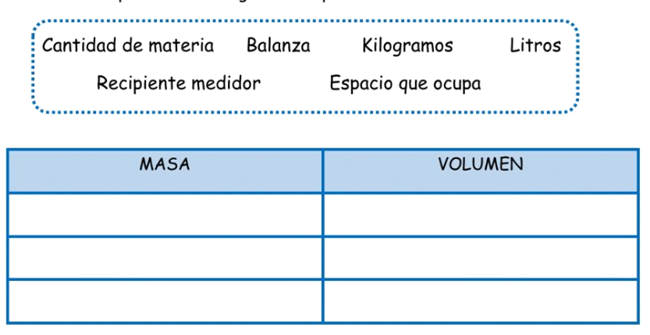  Escribe las palabras en el lugar que corresponde.  Lee y analiza la pagina 82 y 83 de tu libro de ciencias.
 | ASIGNATURA | APRENDIZAJE ESPERADO | PROGRAMA  DE TV | ACTIVIDADES | SEGUIMIENTO Y RETROALIMENTACIÓN
MARTES | Lengua  materna | Identifica  información sobre su familia en diversas fuentes orales y escritas. |  | 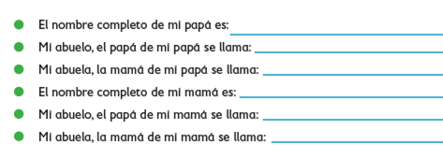  Completa la siguiente información en tu libreta.  Realiza la pagina 66 de tu libro de español. | Envía evidencias de tus trabajos al whatsApp de tu maestro (a), tienes hasta las 9:00 p.m de cada día.  NOTA: no olvides ponerle la fecha a cada trabajo y tú nombre en la parte de arriba.
 | Lengua materna | Identifica  información sobre su familia en diversas fuentes orales y escritas. |  | Investiga y responde en tu libreta.  ¿Que es un árbol genealógicos?  ¿Para que sirve un árbol genealógico?  ¿Qué personas aparecen en los arboles genealógicos y cuales no?  ¿Qué tipo de información proporciona el árbol genealógico?  Lee y analiza las paginas 64 y 65 de tu libro de español.
 | Vida  Saludable | Valora sus logros para afrontar nuevos retos en el juego y la actividad física |  | Titulo: corriendo lejos de las enfermedades.  Cuando se realiza alguna actividad física se trabajan los músculos y huesos, y el corazón late con fuerza para activar la circulación; todo el cuerpo trabaja mejor y así se evitan muchas enfermedades.  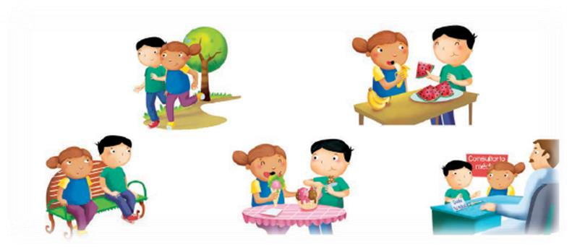Rodea las actividades saludables y tacha las que no lo son.

 | Matemáticas | Uso de fracciones del tipo m/2n (medios, cuartos, octavos, etcétera) para expresar oralmente y por escrito medidas diversas. |  | Transcribe la siguiente información en tu cuaderno.  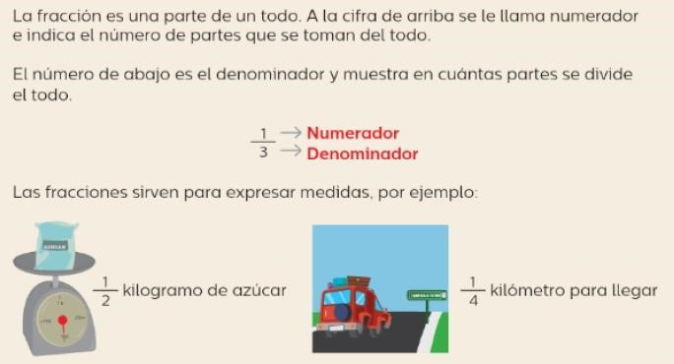  Realiza la pagina 70 y 71 de tu libro de matemáticas.
 | Formación  Cívica y Ética | Identifica el conflicto  como parte inherente de las relaciones humanas, aplica herramientas para resolverlo y rechaza cualquier acto de violencia en situaciones cotidianas |  | Titulo de la actividad: ¿Y tu qué haces para resolver los conflictos?  Piensa en 3 acciones paficificas que puedes utilizar para resolver conflictos, ya sea con tus amigos, hermanos o cualquier miembro de tu familia.  Lee y analiza la pagina 74 y 75 de tu libro de formación.

 | Ciencias Naturales | Identifica que los materiales son todo lo que le rodea, independientemente de su estado físico. |  | Ordena los objetos según los requisitos que se te dicen.  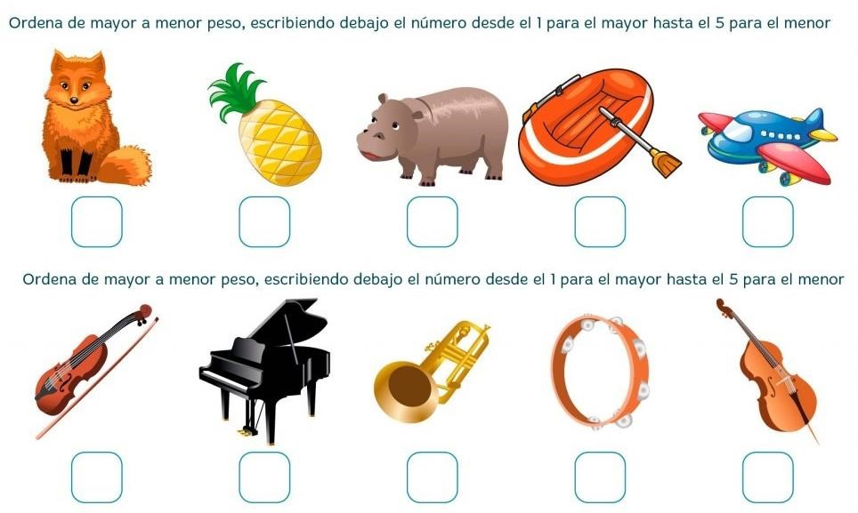
 | ASIGNATURA | APRENDIZAJE ESPERADO | PROGRAMA  DE TV | ACTIVIDADES | SEGUIMIENTO Y RETROALIMENTACIÓN
MIÉRCOLES | Matemáticas | Uso de fracciones del tipo m/2n (medios, cuartos, octavos, etcétera) para expresar oralmente y por escrito medidas diversas. |  | Relaciona la medida con la imagen que corresponda.  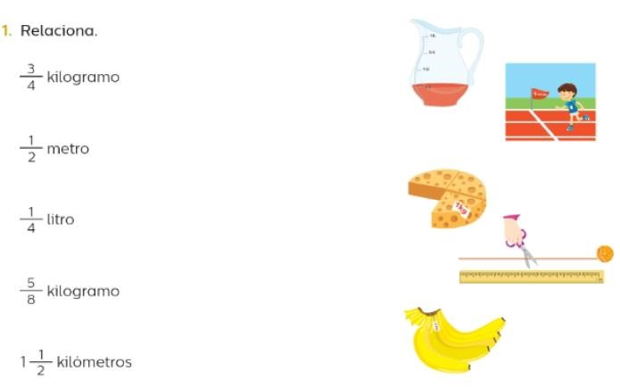  Realiza la pagina 72 de tu libro de matemáticas. | Envía evidencias de tus trabajos al whatsApp de tu maestro (a), tienes hasta las 9:00 p.m de cada día.  NOTA: no olvides ponerle la fecha a cada trabajo y tú nombre en la parte de arriba.

 | Ciencias Naturales | Identifica que los materiales son todo lo que le rodea, independientemente de su estado físico. |  | Dibuja todos los objetos que conozcas que sirven para medir el peso o la cantidad de las cosas (minimo 5 dibujos). Por ejemplo:
 | Lengua materna | Identifica los elementos y el orden de presentación en la escritura de un texto narrativo. |  | Realiza el siguiente árbol genealógico en tu cuaderno con los miembros de tu familia. No olvides colorear y decorar.  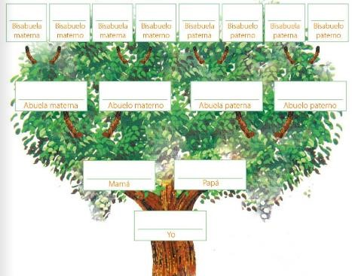  Lee y analiza la pagina 68 y 69 de tu libro de español.
 | ASIGNATURA | APRENDIZAJE ESPERADO | PROGRAMA  DE TV | ACTIVIDADES | SEGUIMIENTO Y RETROALIMENTACIÓN

JUEVES | Ciencias Naturales | Identifica que los materiales son todo lo que le rodea, independientemente de su estado físico. |  | Realiza la siguiente actividad en tu libreta, escribe que usarías tu para medir los objetos que se encuentran en las imágenes.  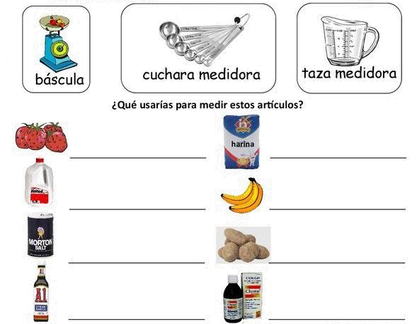  Lee y analiza la pagina 84 y 85 de tu libro de ciencias. | Envía evidencias de tus trabajos al whatsApp de tu maestro (a), tienes hasta las 9:00 p.m de cada día.  NOTA: no olvides ponerle la fecha a cada trabajo y tú nombre en la parte de arriba.
 | Matemáticas | Uso de fracciones del tipo m/2n (medios, cuartos, octavos, etcétera) para expresar oralmente y por escrito medidas diversas. |  | Divide los emperadores en partes iguales de manera que a cada niño le toque la misma cantidad y escribe la fracción correspondiente.  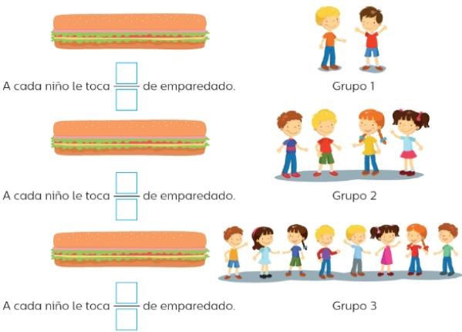  Realiza la pagina 73 y 74 de tu libro de matemáticas.
 | Lengua materna | Conoce la historia de la comunidad y deja registro de hechos importantes. |  | Después de realizar en la clase anterior el árbol genealógico de tu familia, ahora responde las siguientes preguntas en tu libreta en forma de texto narativo, como si contaras la historia de tu familia.  ¿Cuántas personas integran la familia?  ¿Desde cuando viven aquí?  ¿A que se dedicaban tus abuelos?  ¿Dónde se conocieron tus papas?  Tu puedes agregar más preguntas a la historia familiar.  Realiza la pagina 70 de tu libro de español.
 | ASIGNATURA | APRENDIZAJE ESPERADO | PROGRAMA  DE TV | ACTIVIDADES | SEGUIMIENTO Y RETROALIMENTACIÓN
VIERNES |  |  | CONSEJO TECNICO ESCOLAR

NOTA: es importante que veas las clases por la televisión diariamente para poder realizar tus actividades.

